**ACTIVIDAD DE PROGRAMACIÓN**

**PROYECTO 1**

(Primera convocatoria)

**APRENDIZAJE SUPERVISADO**

**Estudiante 1: Gabriel Díaz Ireland**

1. **Resultados para la imagen “histo_1.jpg”.**

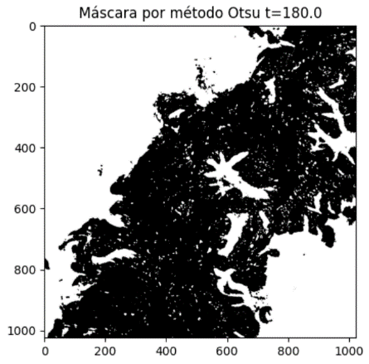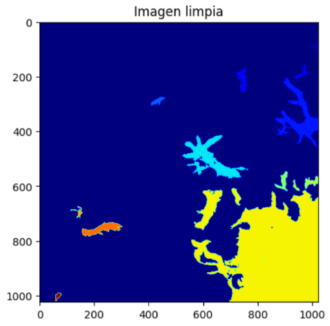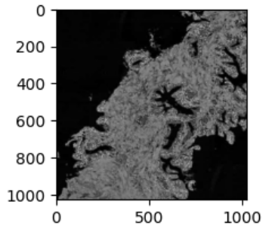

Máscara con artefactos #2

Imagen magenta #1

Máscara sin artefactos #3

Máscara final #5

Máscara de lúmenes #4

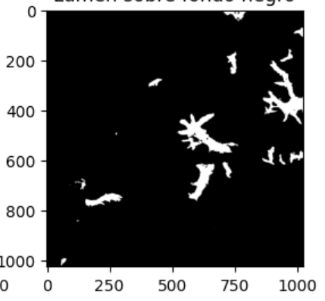

Imagen superpuesta #6

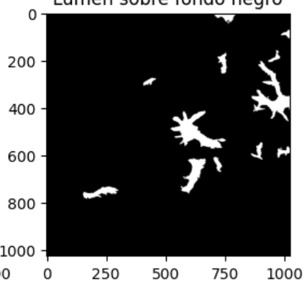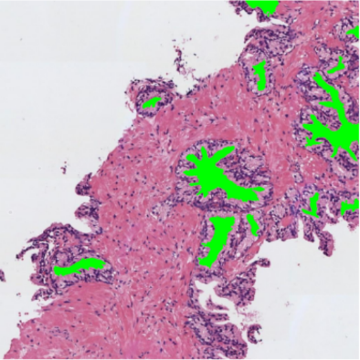

|  |  |
| --- | --- |
| **Características** | **Valor** |
| *Área* | 13388 |
| *Área de la bounding box* | 37674 |
| *Área convexa* | 27468 |
| *Excentricidad* | 0.8443 |
| *Diámetro equivalente* | 130.5608 |
| *Extensión* | 0.3554 |
| *Diámetro Feret* | 231.6393 |
| *Longitud del eje mayor* | 124.1365 |
| *Longitud del eje menor* | 0.9969 |
| *Orientación* | 1163.627 |
| *Perímetro* | 0.4874 |
| *Solidez* | 0.1243 |
| *Compacidad* | 0.3554 |

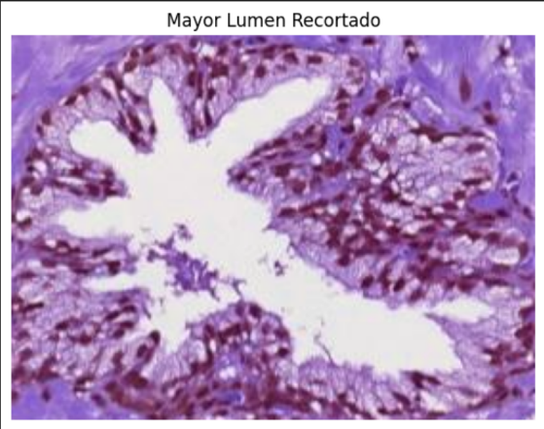

Crop del mayor lumen #7

1. **Resultados para la imagen “histo_2.jpg”.**

|  |  |
| --- | --- |
| **Características** | **Valor** |
| *Área* | 4691 |
| *Área de la bounding box* | 7392 |
| *Área convexa* | 4885 |
| *Excentricidad* | 0.8372 |
| *Diámetro equivalente* | 77.2837 |
| *Extensión* | 0.6346 |
| *Diámetro Feret* | 104.7857 |
| *Longitud del eje mayor* | 57.303 |
| *Longitud del eje menor* | -0.5628 |
| *Orientación* | 288.1493 |
| *Perímetro* | 0.9603 |
| *Solidez* | 0.71 |
| *Compacidad* | 0.6346 |

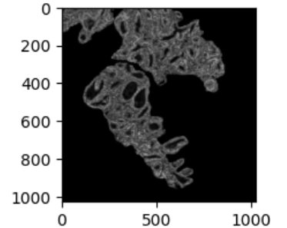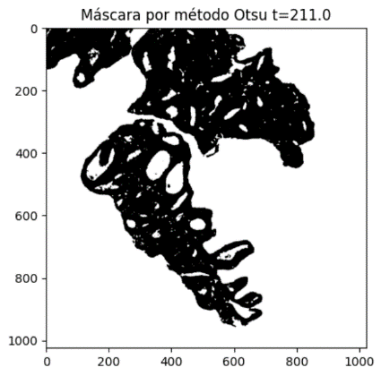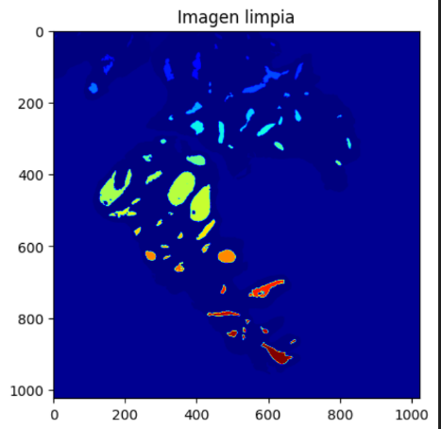**Nota: el alumno ajusta el área mínima en esta imagen (histo2) para obtener más lúmenes.**

Máscara sin artefactos #3

Máscara con artefactos #2

Imagen magenta #1

Crop del mayor lumen #7

Máscara final #5

Máscara de lúmenes #4

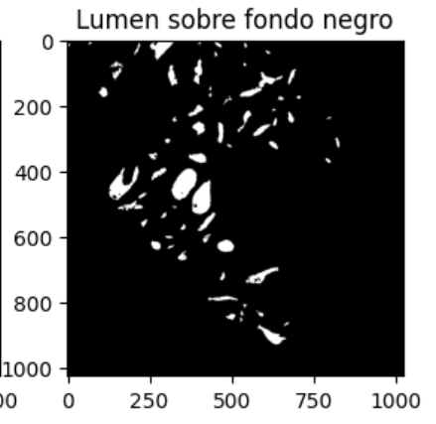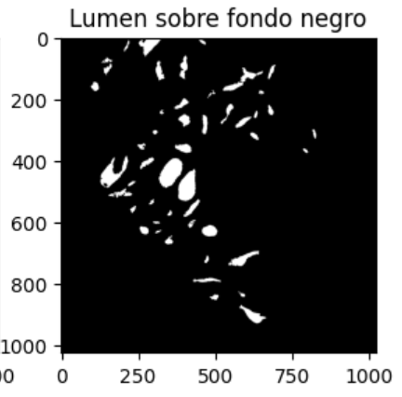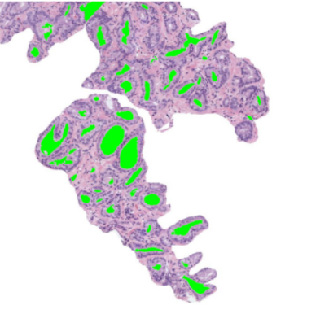

Imagen superpuesta #6

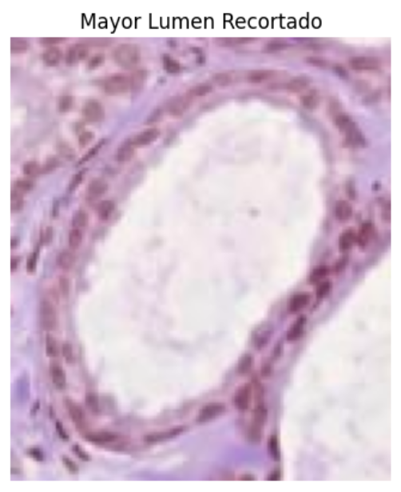

1. **En base a las características extraídas, ¿qué imagen histológica creéis que se trata de una muestra de tejido sano y cuál, de tejido cancerígeno? Justificad la respuesta.**

Para contestar este apartado vamos a volver a la definición del enunciado primero

***“Los lúmenes que presentan un tamaño mayor y un aspecto más fusiforme (estrellado) suelen asociarse a un tejido sano, mientras que lúmenes más pequeños y redondeados encajan más con un perfil cancerígeno”***

**Podríamos decir en consecuencia que el lumen cancerígeno se encuentra en el Histograma 2.**

**Justificación comparativa realizada por el alumno.**



Tras analizar lo que representa cada medida y comparar el histo 1 con el histo 2, vemos que histo2 gana en todas las medidas realizadas como el mejor candidato para ser la célula cancerígena. En las medidas, se ha alineado siempre con la forma específica del tejido cancerígeno.

Ha demostrado ser un lumen más pequeño y con una forma circular (ovalada).

Estas afirmaciones siempre deberían de contrastarse con más pruebas y quizá mediante técnicas de muestreo, realizando comparativas de varios lúmenes de una muestra con varios lúmenes de una muestra.

Aún así cogiendo el lumen más grande en ambas fotos, podemos sacar estos resultados que, en este caso específico, parecen bastante concluyentes.

**Comentario de actividad.**

Actividad muy bien planteada, con técnicas de resolución y herramientas explicadas en clase. Útil para el aprendizaje del alumno y para aprender de manera resolutiva y con posibilidad de expandir conocimientos en un futuro. Muchas gracias!

**Información sobre los atributos de forma.**

1. Área (**area**): Esta característica representa el área en píxeles del lumen de mayor área. Es simplemente el número de píxeles que componen el objeto más grande.
2. Área de la bounding box (**bbox_area**): La bounding box es el rectángulo más pequeño que engloba al objeto. Esta característica representa el área en píxeles de esa bounding box, que se calcula multiplicando el ancho por el alto del rectángulo.
3. Área convexa (**convex_area**): La envolvente convexa es el polígono convexo más pequeño que contiene completamente al objeto. Esta característica representa el área en píxeles de esa envolvente convexa.
4. Excentricidad (**eccentricity**): La excentricidad es una medida de qué tan "estirada" o "alargada" es la forma del objeto. Toma valores entre 0 y 1, donde 0 representa un círculo perfecto y 1 representa una línea completamente alargada.
5. Diámetro equivalente (**equiv_diameter**): El diámetro equivalente es el diámetro de un círculo con el mismo área que el objeto. Es una forma de representar el tamaño del objeto en términos de un círculo.
6. Extensión (**extent**): La extensión es el cociente entre el área del objeto y el área de su bounding box. Toma valores entre 0 y 1, donde 1 representa una extensión completa (el objeto llena toda su bounding box) y valores menores a 1 indican que el objeto es más compacto.
7. Longitud del eje mayor (**major_axis**): Representa la longitud en píxeles del eje mayor de la elipse que mejor se ajusta al objeto.
8. Longitud del eje menor (**minor_axis**): Representa la longitud en píxeles del eje menor de la elipse que mejor se ajusta al objeto.
9. Orientación (**orientation**): La orientación es el ángulo en grados entre el eje mayor de la elipse ajustada y el eje horizontal.
10. Perímetro (**perimeter**): Representa la longitud del perímetro del objeto, es decir, la suma de las longitudes de todos los contornos que forman el objeto.
11. Solidez (**solidity**): La solidez es el cociente entre el área del objeto y el área de su envolvente convexa. Toma valores entre 0 y 1, donde 1 representa una solidez completa (el objeto tiene la misma forma que su envolvente convexa) y valores menores a 1 indican que el objeto tiene "agujeros" o "huecos".
12. Compacidad (**compactness**): La compacidad es una medida de qué tan compacto es el objeto. Se calcula como 4 veces el cociente entre el área del objeto y el cuadrado de su perímetro.
13. Rectangularidad (**rectangularity):** La rectangularidad es el cociente entre el área del objeto y el área de su bounding box, similar a la extensión